Ugnstekt regnbågsforell

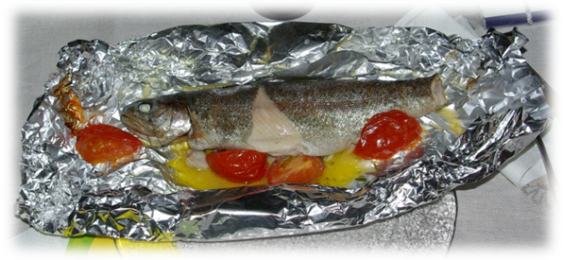

Ugnstekt regnbågsforell, smörstekta champinjoner,

Haricots verts, hollandaisesås.

5 portioner.
Skala potatis, koka. Sätt ugnen på 225 grader
Klipp bort fenor och gälar, skölj och torka fiskarna.
Smörj folieark, lägg på fisken, salta och peppra.
FYLLNING:

1 msk klippt persilja 1 msk klippt dill
2 msk finhackad purjolök 1 msk klippt dragon
1-2 msk citronsaft 1 msk smör
Blandas och fördelas i fiskarna.
Dela tomaterna i 4 bitar lägg bredvid fisken. Tillslut foliepaketet.
Så inget kan rinna ut. I en långpanna i ugnen 225 grader i ca 20 min.
Smörstek champinjonerna, salt och peppar. Värm haricots verts.

